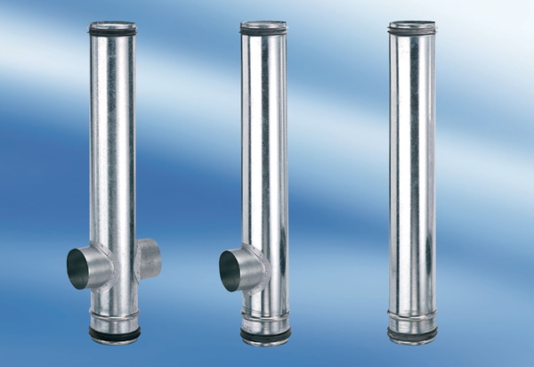BA 125/100-2Комплект поставки: 1 штукАссортимент: B
Номер артикула: 0093.1010Изготовитель: MAICO

